Ruimtemeetkunde en duurzaam pakketten versturen bij PostNL

Deze opgaven horen bij de video Ruimtemeetkunde en duurzaam pakketten versturen bij PostNL van de videoserie Succesformules in beeld van Platform Wiskunde Nederland.

Opgave 1
In de video hebben de cadeautjes die verstuurd worden de volgende afmetingen in cm:
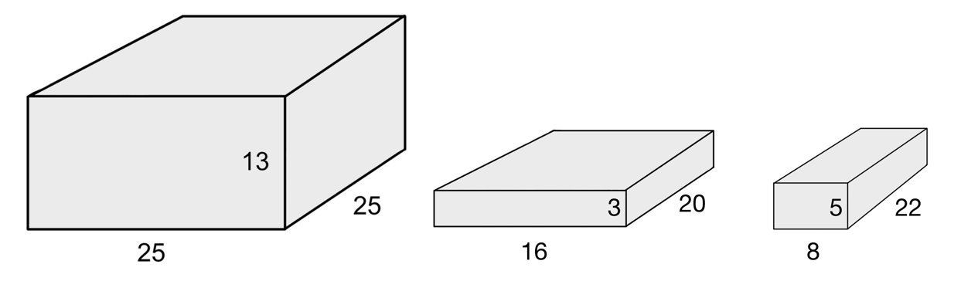
De pakketdoos met de kleinste inhoud was de doos van 40 x 25 x 15 cm.

Bereken hoeveel cm³ lucht er nog in de doos overblijft als je de cadeautjes in deze doos verstuurt.

Opgave 2
In de video hadden de mogelijke pakketdozen de volgende afmetingen in cm:
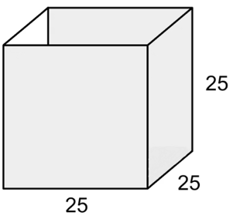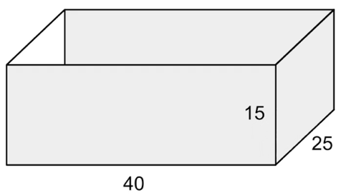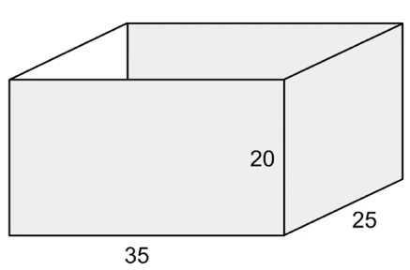

Bij het zo duurzaam mogelijk versturen van pakketten, wil je de inhoud zo klein mogelijk maken zodat er veel pakketjes in een busje passen. Maar je kunt ook op een andere manier kijken naar de duurzaamheid van de verschillende opties: de hoeveelheid karton die gebruikt wordt.

Bereken voor elk van bovenstaande pakketdozen de oppervlakte van het karton in cm².
Je hoeft geen rekening te houden met extra flappen om de doos dicht te vouwen, dus ga ervan uit dat elke zijde van de doos uit één enkele laag karton bestaat.

Onderzoeksopgave (havo/vwo bovenbouw)
Bij de ritten van de pakketbusjes en het produceren van karton komt CO2 vrij, wat niet goed is voor het klimaat. Om zo duurzaam mogelijk pakketten te versturen, moet de CO2-uitstoot dus zoveel mogelijk beperkt worden.

Er zijn gegevens bekend over hoeveel CO2 er wordt uitgestoten door de ritten van de pakketbusjes:
- Er worden 600 miljoen pakketten per jaar verstuurd
- In een busje gaan gemiddeld 150 pakketten, in een laadruimte van 20 m³
- De uitstoot van alle ritten bij elkaar is 252000 ton CO2 per jaar

Ook zijn er gegevens bekend over de CO2-uitstoot bij het produceren van karton:
- Per ton karton is de uitstoot 676 kg CO2
- Karton weegt 600 gram per m²

De drie mogelijke pakketdozen om de cadeautjes mee te versturen zijn:

Bereken bij welke doos de minste CO2 wordt uitgestoten.

Uitwerkingen
Opgave 1
$25×25×13=8125$ cm³
$16×20×3=960$ cm³
$8×22×5=880$ cm³

De inhoud van de doos is: $40×25×15=15000$ cm³
De inhoud van de drie cadeautjes is bij elkaar: $8125+960+880=9965$ cm³
De hoeveelheid lucht die dan nog overblijft is: $15000-9965=5035$ cm³

Opgave 2
De eerste doos:
$25×25×6=3750$ cm²

De tweede doos:
$40×25×2+40×15×2+25×15×2=3950$ cm²
De derde doos:
$35×25×2+35×20×2+25×20×2=4150$ cm²

Onderzoeksopgave
CO2-uitstoot voor de ritten van het pakketbusje
600 miljoen pakketten per jaar en 150 pakketten per busje:
$\frac{600}{150}=4$ miljoen ritten per jaar

Een uitstoot van 252000 ton CO2 per jaar en 4 miljoen ritten per jaar:
$\frac{252000}{4000000}=0,063$ ton CO2 per rit = 63 kg CO2 per rit

De laadruimte van een busje is 20 m³ en 63 kg CO2 per rit:
$\frac{63}{20}=3,15$ kg CO2 per m³

3,15 kg = 3150 gram en 1 m³ = 1.000.000 cm³, dus:
$\frac{3150}{1000000}=0,00315$ gram CO2 per cm³

CO2-uitstoot voor de productie van het karton
Een uitstoot van 676 kg CO2 per ton karton = 676 gram CO2 per kg karton
1 m² karton is 600 gram = 0,6 kg, dus $0,6∙676=405,6$ gram CO2 per m² karton
1 m² = 1000 cm² dus:
$\frac{405,6}{1000}=0,04056$ gram CO2 per cm²

CO2-uitstoot per pakketdoos
Inhoud:
Doos 1: $25×25×25=15625$ cm³
Doos 2: $40×25×15=15000$ cm³
Doos 3: $35×25×20=17500$ cm³

Oppervlakte karton:
Doos 1: $25×25×6=3750$ cm²
Doos 2: $40×25×2+40×15×2+25×15×2=3950$ cm²
Doos 3: $35×25×2+35×20×2+25×20×2=4150$ cm²
CO2-uitstoot per doos:
Doos 1: $15625∙0,00315+3750∙0,04056≈201$ gram CO2
Doos 2: $15000∙0,00315+3950∙0,04056≈207$ gram CO2
Doos 3: $17500∙0,00315+4150∙0,04056≈223$ gram CO2

Doos 1 is dus de meest duurzame optie.

